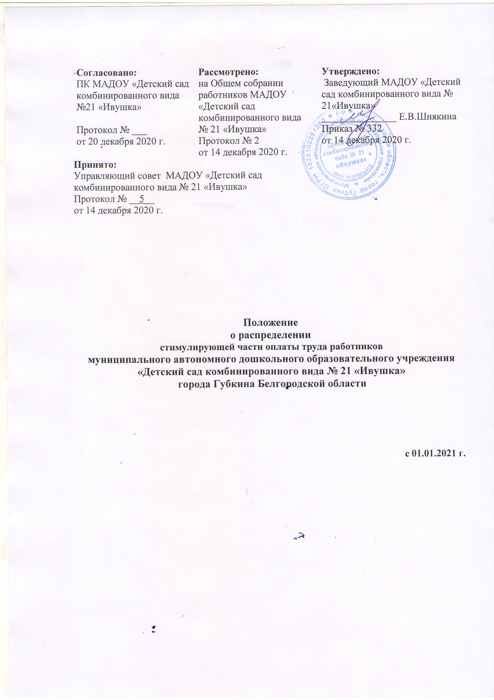

1. Общие положения
1.1. Настоящее Положение разработано в соответствии со статьей 8 Федерального закона от 29 декабря 2012 года №273-ФЗ «Об образовании в Российской Федерации», в соответствии с Трудовым кодексом Российской Федерации, в соответствии с постановлением правительства Белгородской области №134-пп от 07 апреля 2014 года «Об утверждении методики формирования системы оплаты труда и стимулирования работников дошкольных образовательных организаций, дошкольных групп в образовательных организациях, обеспечивающих государственные гарантии реализации прав на получение общедоступного и бесплатного дошкольного образования», письмом Департамента образования Белгородской обл. от 22.10.2014 № 9-06/7967лм «О повышении фонда оплаты труда с 1.10.2014 г., Постановления Правительства Белгородской области от 25.02.2019 г №88-пп «О внесении изменений в постановление Правительства Белгородской области от 07.04.2014 г №134-пп» (с изменениями), в целях повышения материальной заинтересованности работников муниципального автономного дошкольного образовательного учреждения «Детский сад комбинированного вида № 21 «Ивушка» города Губкина (далее – МАДОУ) в повышении качества образовательного процесса, развитии творческой активности и инициативы, а также с целью мотивации работников к инновационной деятельности, использованию современных образовательных технологий.
1.2. Настоящее Положение разработано для работников МАДОУ, обеспечивающих государственные гарантии реализации прав на получение общедоступного и бесплатного дошкольного образования, и применяется в отношении всех категорий работников: педагогического и прочего персонала. Прочий персонал включает в себя учебно-вспомогательный, обслуживающий персонал.
1.3. Настоящее Положение устанавливает критерии, порядок распределения стимулирующей части фонда заработной платы работников МАДОУ.
1.4. Стимулирующие надбавки устанавливаются 2 раза в год по результатам труда работников МАДОУ на 1 сентября и 1 января по основной должности и в соответствии с Положением о распределении стимулирующего фонда оплаты труда.
Для вновь принятых работников, стимулирующая по результатам труда может быть определена по итогам работы за отработанный месяц, но при наличии непосредственного стимулирующего фонда оплаты труда (экономии по фонду стимулирования на дату рассмотрения оценки вновь принятых работников). При этом методика данного распределения определяется в соответствии с данным Положением.
Для вновь принятых работников из других дошкольных образовательных учреждений, стимулирующая по результатам труда может быть определена по итогам работы в другом дошкольном образовательном учреждении, но при наличии непосредственного стимулирующего фонда оплаты труда (экономии по фонду стимулирования на дату рассмотрения оценки вновь принятых работников). При этом методика данного распределения определяется в соответствии с данным Положением.
1.5. Фонд стимулирования педагогических работников МАДОУ формируется в размере от 30% до 70% от общего фонда оплаты труда педагогического персонала, сформированного в соответствии с нормативами расходов на обеспечение государственных гарантий реализации прав граждан на получение общедоступного и бесплатного дошкольного образования в дошкольных образовательных организациях, осуществляющих образовательную деятельность, из расчета на одного воспитанника количества воспитанников МАДОУ. Фонд стимулирования прочего персонала МАДОУ формируется в размере от 20% до 70% базового фонда оплаты труда административно-хозяйственного, учебно-вспомогательного и обслуживающего персонала.
1.6. Основанием для стимулирования работников МАДОУ являются показатели качества результативности их профессиональной деятельности, рассчитанные на основании критериев, настоящего Положения. Перечень критериев, на основании которых осуществляются стимулирующие выплаты, являются примерным и может быть дополнен и изменен по решению Общего собрания работников и Управляющего совета.
1.7. В начале расчётного периода (1 сентября, 1 января) высчитывается денежный вес одного балла. Для этого определяется месячный размер стимулирующей части ФОТ педагогического персонала и стимулирующей части ФОТ прочего персонала МАДОУ. Стимулирующая часть ФОТ педагогического персонала распределяется между педагогами, включая старшего, штатными педагогическими работниками, а стимулирующая часть ФОТ прочего персонала - между учебно-вспомогательным и обслуживающим персоналом.
Стоимость балла рассчитывается по педагогическому персоналу и (прочему) не педагогическому (административно-хозяйственному, учебно-вспомогательному и обслуживающему) персоналу в соответствии с распределенной стимулирующей частью ФОТ. В конце каждого полугодия определяется денежный вес одного балла.
В фонд стимулирования педагогического персонала входят стимулирующие выплаты за качество работы. Соответственно, стоимость 1 балла для стимулирования педагогического персонала вычисляется следующим образом: из сформированного ФОТ стимулирования педагогического персонала, полученный результат делится на общее количество баллов педагогических работников, набранных в соответствии с критериями оценки качества образования.
В фонд стимулирования прочего персонала входят стимулирующие надбавки за качество работы в соответствии с набранными балами административно-хозяйственного, учебно-вспомогательного и обслуживающего персонала.
Стоимость 1 балла для стимулирования прочего персонала вычисляется следующим образом: сформированный фонд стимулирования прочего персонала делится на общее количество баллов административно-хозяйственного, на общее количество учебно-вспомогательного, на общее количество баллов обслуживающего персонала, набранных в соответствии с критериями оценки качества работы.
1.8. Стимулирующие выплаты работникам МАДОУ устанавливаются и распределяются Управляющим советом МАДОУ в соответствии с критериями по представлению заведующего МАДОУ и согласовываются с первичной профсоюзной организацией. Критерии оцениваются в установленных балах.
1.9. Работникам, проработавшим неполный расчетный период в связи с поступлением на работу, переводом на другую работу или должность, выходом из декретного отпуска, длительного отпуска сроком на 1 год, поступлением на очное отделение в учебное учреждение начисление премии производится пропорционально отработанному времени (количество набранных балов делится на количество отработанных месяцев).

2. Организация деятельности рабочей комиссии
2.1. Выплаты стимулирующего характера осуществляются за счет средств и в пределах фонда платы труда, направляемого на стимулирование работников МАДОУ.
2.2. Материальное стимулирование работников МАДОУ устанавливается приказом заведующего Учреждения.
2.3. В МАДОУ создается рабочая комиссия по оценке деятельности Учреждения направленной на конечный результат.
2.4. В состав рабочей комиссии входят работники МАДОУ.
2.5. Заседания рабочей комиссии проводятся по мере необходимости, но не реже двух раз в год.
2.6. Основная компетенция рабочей комиссии – распределение стимулирующей части фонда оплаты труда в соответствии с утвержденными критериями.

3. Порядок распределения стимулирующих выплат работникам МАДОУ
3.1. Рабочей комиссией осуществляет анализ представленных работниками и администрацией результатов профессиональной деятельности по установленным критериям и составляет итоговый оценочный лист с указанием баллов по каждому работнику. Не производится назначение выплат стимулирующего характера работникам МАДОУ, не проработавшим в отчетный период в данном МАДОУ и в данной должности.
3.2. В случае установления рабочей комиссией существенных нарушений (искажение или недостоверная информация) представленные результаты возвращаются работнику и (или) администрации МАДОУ для исправления и доработки в 5-ти-дневный срок.
3.3. Комиссия обязана ознакомить, а работники в свою очередь ознакомиться, с итоговым оценочным листом.
3.4. С момента знакомства работников с итоговым оценочным листом в течение одного дня работники вправе подать обоснованное письменное заявление о несогласии с оценкой результативности их профессиональной деятельности по установленным критериям заведующему МАДОУ. Основанием для подачи такого заявления может быть факт (факты) нарушения установленных настоящим Положением норм и технические ошибки, допущенные при работе со статистическими материалами.
3.5. Заведующий МАДОУ вправе инициировать заседание рабочей комиссии, который обязан рассмотреть заявление работника и дать ему ответ по результатам проверки в течение 5 дней со дня принятия заявления. В случае установления в ходе проверки факта (фактов) нарушения норм настоящего положения или технической ошибки комиссия обязана принять меры для их устранения, внести изменения в итоговый оценочный лист.
3.6. После знакомства работников с итоговым оценочным листом он предоставляется Управляющему совету. Управляющий совет принимает решение об установлении размера стимулирующих выплат работникам. Оформляется протокол, который передается в профсоюзный комитет МАДОУ на согласование.
3.7. Конкретный размер выплат из стимулирующей части фонда оплаты труда каждому работнику определяется путём умножения денежного выражения одного балла на сумму набранных баллов. Размер стимулирующих выплат оформляется приказом по МАДОУ.
3.9. Выплата стимулирующих надбавок педагогическим работникам производится за счет средств областного бюджета, выплата стимулирующих надбавок прочему персоналу производится за счет средств местного бюджета.

4. Порядок рассмотрения Управляющим советом Учреждения вопроса о стимулировании работников Учреждения
4.1. Распределение вознаграждения осуществляется 2 раза в год на 01 сентября и 01 января в соответствии с настоящим Положением.
4.2. Заведующий Учреждения предоставляет Управляющему совету аналитическую информацию о показателях деятельности работников (оценочный лист), являющихся основанием для их премирования.
4.3. Управляющий Совет учреждения дает заключение о качестве работы работников, утверждает стимулирующие выплаты.
4.4. Решение о выплате и размере денежного вознаграждения принимается большинством голосов открытого голосования при условии присутствия не менее половины членов Управляющего совета.
4.5. Решение Управляющего Совета оформляется протоколом, который приписывается председателем и секретарем Управляющего Совета.
4.6. На основании решения Управляющего Совета заведующая издает приказ по МАДОУ о выплате стимулирующего характера.

5. Критерии оценки результативности профессиональной деятельности работников МАДОУ
5.1 Критерии оценки результативности профессиональной деятельности работников и количество баллов по каждому критерию устанавливаются МАДОУ самостоятельно на основе примерных и отражаются в настоящем положении. Перечень критериев может быть дополнен по предложению Управляющего совета МАДОУ, Общего собрания работников МАДОУ, первичной профсоюзной организации не чаще двух раз в год. (Приложение)
Изменения в критериях должны быть утверждены до начала отчетного периода.

6. Порядок обжалования распределения стимулирующей части заработной платы
6.1. В случае несогласия с решением Управляющего совета МАДОУ о распределении стимулирующей части заработной платы работник вправе обратиться в комиссию по трудовым спорам в установленном Трудовым кодексом Российской Федерации порядке.

